

IZVJEŠTAJ O IZVRŠENJU
PRORAČUNA GRADA SLUNJA
01.01.-31.12.2025. GODINE

VODIČ ZA GRAĐANE

Slunj, travanj 2026.

Što je proračun?
Proračun Grada Slunja je temeljni financijski dokument kojim se utvrđuje plan financiranja svih aktivnosti i projekata za proračunsku, odnosno kalendarsku godinu.
Proračun je akt kojim se procjenjuju prihodi i primici te utvrđuju rashodi i izdaci Grada za proračunsku godinu, a sadrži i projekciju prihoda i primitaka te rashoda i izdataka za slijedeće dvije godine.
Proračun mora biti uravnotežen, što znači da ukupna visina planiranih prihoda i raspoloživih sredstava iz prethodne godine mora pokrivati ukupnu visinu planiranih rashoda.
Zakonodavni akt kojim su regulirana sva pitanja vezana uz proračun je Zakon o proračunu („Narodne novine“ broj 144/21).

Godišnji izvještaj o izvršenju proračuna
Godišnji izvještaj o izvršenju proračuna sastavlja se za proračunsku godinu odnosno za razdoblje od 01. siječnja do 31. prosinca proračunske godine, a izrađuje se u skladu sa odredbama Zakona o proračunu (N.N. 144/21) i Pravilnika o polugodišnjem i godišnjem izvještaju o izvršenju proračuna (N.N. 85/23)
Godišnji izvještaj o izvršenju proračuna izrađuje upravno tijelo za financije te ga dostavlja gradonačelniku do 05. svibnja tekuće godine za prethodnu godinu.
Gradonačelnik podnosi Gradskom vijeću na donošenje prijedlog polugodišnjeg izvještaja o izvršenju proračuna do 31. svibnja tekuće godine za prethodnu godinu.
Godišnji izvještaj o izvršenju proračuna Grada Slunja objavljuje se u „Službenom glasniku Grada Slunja“, te je dostupan na Internet stranici Grada Slunja http://www.slunj.hr

Od čega se sastoji godišnji izvještaj o izvršenju proračuna?
Godišnji izvještaj o izvršenju proračuna sastoji se od općeg dijela, posebnog dijela, obrazloženja i posebnih izvještaja.

- Opći dio proračuna sadrži: Sažetak Računa prihoda i rashoda i Računa financiranja, Račun prihoda i rashoda i Račun financiranja
Račun prihoda i rashoda proračuna sastoji se od prihoda i rashoda iskazanih prema izvorima financiranja i ekonomskoj klasifikaciji, te rashoda iskazanih prema funkcijskoj klasifikaciji
U Računu financiranja iskazuju se primici od financijske imovine i zaduživanja te izdaci za financijsku imovinu i otplate kredita i zajmova prema izvorima financiranja i ekonomskoj klasifikaciji
- Posebni dio proračuna sastoji se od plana rashoda i izdataka iskazanih po organizacijskoj klasifikaciji, izvorima financiranja i ekonomskoj klasifikaciji, raspoređenih u programe koji se sastoje od aktivnosti i projekata
- Posebni izvještaji u godišnjem izvještaju o izvršenju proračuna su: izvještaj o korištenju proračunske zalihe, izvještaj o zaduživanju na domaćem i stranom tržištu novca i kapitala, izvještaj o danim jamstvima i plaćanjima po protestiranim jamstvima, izvještaj o korištenju sredstava fondova Europske unije, izvještaj o danim zajmovima i potraživanjima po danim zajmovima, izvještaj o stanju potraživanja, obveza i potencijalnih obveza po osnovi sudskih sporova.

Godišnji izvještaj o izvršenju proračuna Grada Slunja za 2025. godinu
Godišnji izvještaj o izvršenju proračuna Grada Slunja za 2025. godinu je konsolidirani izvještaj koji obuhvaća prihode i primitke, rashode i izdatke Grada Slunja ali i vlastite prihode i primitke proračunskih korisnika, te rashode koje proračunski korisnici financiraju iz tih prihoda. Proračunski korisnici Grada Slunja su:
- Dječji vrtić Slunj
- Knjižnica i čitaonica Slunj
- Pučko otvoreno učilište Slunj
- Vijeće srpske nacionalne manjine

Sažetak godišnjeg izvještaja o izvršenju proračuna Grada Slunja za 2025. godinu
Račun / opis | PLAN  2025. godina, € | IZVRŠENJE 1.1.-31.12.2025., € | Indeks
6 Prihodi poslovanja | 7.630.697,28,00 | 6.841.013,48 | 89,65%
7 Prihodi od prodaje nefinancijske imovine | 109.700,00 | 112.517,68 | 102,57%
8 Primici od financijske imovine i zaduživanja | 0,00 | 0,00 | 0,00%
UKUPNO PRIHODI | 7.740.397,28 | 6.953.531,16 | 89,83%
3 Rashodi poslovanja | 7.017.067,76 | 5.624.337,45 | 80,15%
4 Rashodi za nabavu nefinancijske imovine | 2.962.633,86 | 1.685.836,42 | 56,90%
5 Izdaci za financijsku imovinu i otplate zajmova | 150.800,00 | 150.800,00 | 100,00%
UKUPNO RASHODI | 10.130.501,62 | 7.460.973,87 | 73,65%
VIŠAK / MANJAK 2025. GODINE | -2.390.104,34 | -507.442,71 | 21,23%
PRENESENI VIŠKOVI IZ PRETHODNIH GODINA | 2.390.104,34 | 2.390.155,83 | 100,00%
REZULTAT POSLOVANJA 30.06.2025. | 0,00 | 1.882.713,12 | 0,00%

OSTVARENI PRIHODI PRORAČUNA GRADA SLUNJA
ZA RAZDOBLJE 01.01.-31.12.2025. GODINE
Iznosi u eurima
 | Ostvareni prihodi  1.1.-31.12.2025. | Preneseni viškovi prihoda iz 2024. godine | Ukupno raspoloživi prihodi
PRIHODI GRADA SLUNJA | 6.378.587,05 | 2.321.444,53 | 8.700.031,58
PRIHODI PRORAČUNSKIH KORISNIKA | 574.944,11 | 68.711,30 | 643.655,41
- DJEČJI VRTIĆ SLUNJ | 492.898,70 | 50.773,72 | 543.672,42
- PUČKO OTVORENO UČILIŠTE SLUNJ | 73.723,41 | - 4.406,70 | 69.316,71
- KNJIŽNICA I ČITAONICA SLUNJ | 7.322,00 | - 548,90 | 6.773,10
- VIJEĆE SRPSKE NACIONALNE MANJINE | 1.000,00 | 22.893,18 | 23.893,18
UKUPNO PRIHODI PRORAČUNA GRADA SLUNJA 1.1.-31.12.2025. | 6.953.531,16 | 2.390.155,83 | 9.343.686,99

OD KUDA NOVAC DOLAZI?
PRIHODI OD POREZA | 2.060.767,15 €
POMOĆI | 2.731.340,86 €
PRIHODI OD IMOVINE | 243.138,28 €
KOMUNALNA NAKNADA | 1.342.310,31 €
PRIHODI OD OSTALIH PRISTOJBI I NAKNADA | 359.396,04 €
PRIHODI OD PRODAJE PROIZVODA, PRUŽENIH USLUGA I PRIHODI OD DONACIJA | 85.201,34 €
KAZNE, UPRAVNE MJERE I OSTALI PRIHODI | 18.859,50 €
PRIHODI OD PRODAJE IMOVINE | 112.517,68 €
NAPLAĆENI PRIHODI 01.01.-31.12.2025. | 6.953.531,16 €
PRENESENI VIŠKOVI PRIHODA | 2.390.155,83 €
RASPOLOŽIVI PRIHODI 01.01.-31.12.2025. | 9.343.686,99 €

GDJE NOVAC ODLAZI?
Rashodi po ekonomskoj klasifikaciji | Izvršenje 1.1.-31.12.2025.
Rashodi za zaposlene (Grad, Vrtić, Pučko, Knjižnica) | 1.836.185,99 €
Materijalni rashodi | 2.741.800,31 €
Financijski rashodi | 11.903,32 €
Subvencije | 74.040,23 €
Pomoć unutar proračuna | 64.882,90 €
Naknade građanima i kućanstvima | 134.100,33 €
Ostali rashodi – donacije, pomoći | 761.424,37 €
Nabava dugotrajne imovine | 1.685.836,42 €
Izdaci za financijsku imovinu i otplatu zajmova | 150.800,00 €
UKUPNO RASHODI | 7.460.973,87 €

IZVRŠENI RASHODI PRORAČUNA GRADA SLUNJA 01.01.-31.12.2025.
PO PROGRAMSKOJ KLASIFIKACIJI

Izvršeni rashodi 01.01.-31.12.2025. | 7.460.973,87 €
Redovna djelatnost izvršne vlasti | 100.285,18 €
Redovna djelatnost Gradskog vijeća | 41.631,53 €
Mjesna samouprava | 35.649,17 €
Redovna djelatnost Vijeća srpske nacionalne manjine | 26.525,46 €
Redovna djelatnost Jedinstvenog upravnog odjela | 1.041.829,07 €
Poticanje razvoja gospodarstva | 103.957,72 €
Socijalna i humanitarna skrb | 181.783,14 €
Školstvo | 101.673,44 €
Potrebe u kulturi | 273.152,59 €
Javne potrebe u športu | 115.381,70 €
Protupožarna i civilna zaštita, javni red i sigurnost | 192.388,02 €
Ostale javne potrebe | 116.183,05 €
Održavanje komunalne infrastrukture | 1.713.799,41 €
Izgradnja komunalne infrastrukture | 415.639,00 €
Prostorno uređenje | 0,00 €
Zaštita okoliša | 875.150,92 €
Gospodarenje imovinom | 284.577,43 €
Ostale potrebe komunalnog gospodarstva i stanovanja | 104.034,84 €
Razvoj prometa | 32.250,00 €
Zaštita, očuvanje i unapređenje zdravlja | 13.300,00 €
Razvoj sustava vodoopskrbe, odvodnje i zaštite voda | 111.345,46 €
Demografske mjere | 33.300,00 €
Predškolski odgoj – dogradnja i opremanje Dječjeg vrtića Slunj | 57.039,44 €
Predškolski odgoj – Redovna djelatnost Dječjeg vrtića Slunj | 1.237.936,63 €
Redovna djelatnost Pučkog otvorenog učilišta Slunj | 215.599,55 €
Redovna djelatnost Knjižnice i čitaonice Slunj | 36.561,12 €

REALIZACIJA PRIORITETNIH KAPITALNIH PROJEKATA
GRADA SLUNJA U RAZDOBLJU 01.01.-31.12.2025.

Zaštita okoliša

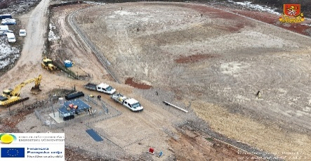
SANACIJA ODLAGALIŠTA KOMUNALNOG OTPADA PAVLOVAC
- izvršena sanacija odlagališta komunalnog otpada Pavlovac
- Realizirano 761.183,52 €

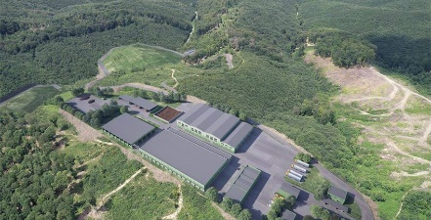
SUFINANCIRANJE IZGRADNJE CENTA ZA GOSPODARENJE OTPADOM BABINA GORA
- Realizirano 85.372,63 €

Izgradnja komunalne infrastrukture
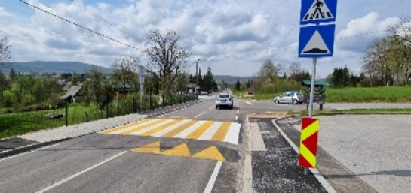
IZGRADNJA CESTOVNE MREŽE
- izrada projektne dokumentacije izgradnje spojne prometnice do uređaja za pročišćavanje otpadnih voda
- izvedeni radovi rješavanja
oborinske odvodnje sa prometnice u
Ul. Kralja Zvonimira
- realizirano 18.074,38 €

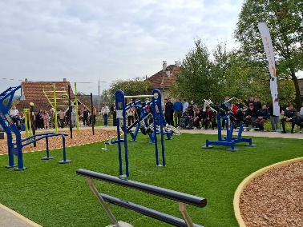
IZGRADNJA I UREĐENJE SPORTSKE INFRASTRUKTURE
- uređeno i opremljeno vježbalište uz pumptrack stazu
- uređeno polivalentno igralište u Nikšiću
- izrađen geotehnički elaborat za sanaciju klizišta
kod nogometnog igrališta Zubac
- realizirano 204.591,99 €
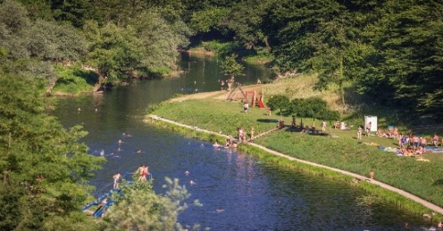
UREĐENJE GRADSKOG KUPALIŠTA
- uređen dio platoa
- uređeno i opremljeno dječje igralište
- realizirano 179.381,82 €

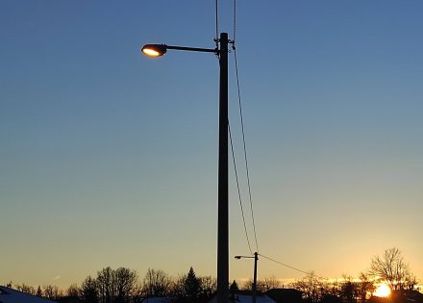
MODERNIZACIJA JAVNE RASVJETE
- izrada projektne dokumentacije javne rasvjete na nogostupima uz državnu cestu D1
- povećanje priključne snage i nadopuna ormara u gradskom parku
- realizirano 13.340,81 €

Kulturna baština
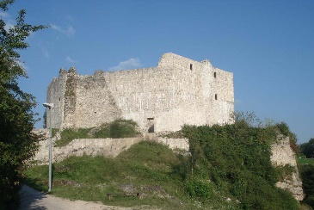
OBNOVA STAROG GRADA SLUNJA
- sanacija vanjskog zida Starog grada Slunja
- novelacija projektne dokumentacije
cjelovite obnove Starog grada
- realizirano 125.727,79 €

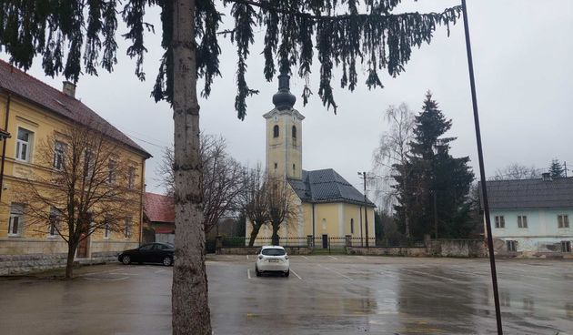
UTVRDA KULTURE
- plaćen trošak vodnog doprinosa za izgradnju
- realizirano 4,91 €

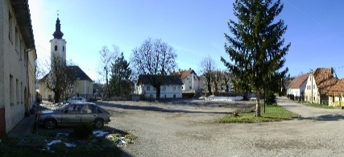
REVITALIZACIJA TRGA ZRINSKIH I FRANKOPANA
- započeta izrada glavnog i izvedbenog projekta revitalizacije Trga
- realizirano 61.875,00 €

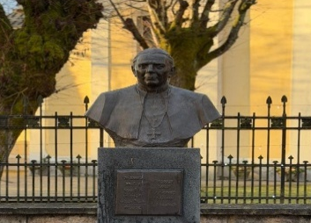
SPOMEN OBILJEŽJA
- izrađeno spomen obilježje pokojnom biskupu Mili Bogoviću
- realizirano 16.461,10 €

Predškolski odgoj
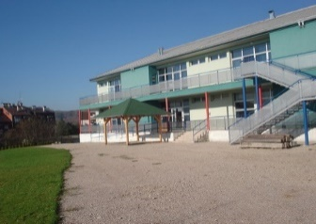
NADOGRADNJA ZGRADE DJEČJEG VRTIĆA U SLUNJU
- Dodatni radovi na nadogradnji dječjeg vrtića – ugrađen bukobran
- Realizirano 5.422,50 €

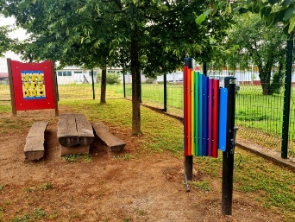
OPREMANJE DJEČJEG VRTIĆA U SLUNJU
- Nabavljena i postavljena nova ograda u dvorištu Dječjeg vrtića Slunj
- Nabavljen uredski namještaj, sportska oprema i didaktička oprema
- realizirano 51.616,94 €

Gospodarenje imovinom

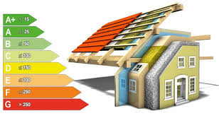
ENERGETSKA OBNOVA ZGRADE U ŠKOLSKOJ ULICI 1
- Izmjene projektne dokumentacije za obnovu zgrade
- realizirano 1.411,99 €


RAZVOJNI CENTAR SLUNJ
- završena projektna dokumentacija izgradnje poslovne zgrade Razvojnog centra Slunj
- realizirano 20.903,84 €

SLUNJ SMART CITY
- ulaganja u opremu i računalne programe u sklopu jedinstvenog digitalnog sustava grada Slunja i održavanje dosad uspostavljenog sustava naplate parkiranja i ulaza na novi most i
šetnicu u Rastoke
- realizirano 177.196,00 €

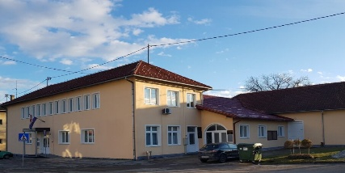
ULAGANJA U ZGRADU PUČKOG OTVORENOG UČILIŠTA SLUNJ
- zamjenjeno krovište na prednjoj strani zgrade
- realizirano 61.515,19 €


OPREMANJE GRADSKIH UREDA
- nabavljen računalni program Lokalna riznica, izvršena nadogradnja programa WEB GIS-a, povezani programi RAO CiTY i Uredsko poslovanje
- nabavljen potrebni uredski namještaj i druga oprema
- realizirano 36.342,44 €


KUPNJA POSLOVNIH PROSTORA I ZEMLJIŠTA
- kupljen montažni kiosk sa opremom za obavljanje uslužne djelatnosti
- realizirano 49.698,63 €

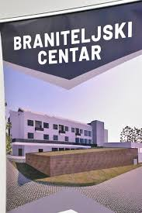
BRANITELJSKI CENTAR
- plaćen komunalni doprinosa za budući objekt Braniteljskog centra
- realizirano 3.112,32 €


OBNOVA MJESNOG DOMA U FURJANU
- izrađena projektna dokumentacija za sanaciju krovišta na domu u Furjanu
- realizirano 2.750,00 €


DOKAPITALIZACIJA KOMUN. DRUŠTVA LIPA D.O.O. SLUNJ
- povećanje temeljnog kapitala
- realizirano 93.800,00 €

Vodoopskrba, odvodnja i zaštite voda


IZGRADNJA VODOOPSKRBNOG SUSTAVA
- izgradnja vodoopskrbne mreže dijela naselja Donje Taborište
- izgradnja vodoopskrbnog cjevovoda u dijelu Ulice Ivana Gorana Kovačića
- izgradnja vodovoda za odlagalište otpada
Pavlovac
- realizirano 53.019,81 €


IZGRADNJA SUSTAVA ODVODNJE
- Izgradnja Uređaja za pročišćavanje otpadnih voda i financiranje pravnog praćenja ugovora
- Podrška u pripremi natječajne dokumentacije za projekt Razvoj sustava vodoopskrbe i proširenje sustava odvodnje
- Izgradnja odvodnje u dijelu Ulice I. G. Kovačića
- realizirano 58.325,65 €
Održavanje komunalne infrastrukture u 2025. godini


ODRŽAVANJE NERAZVRSTANIH CESTA
- održavanje nerazvrstanih cesta, asfaltiranje nerazvrstanih cesta po mjesnim odborima, sanacija kolnika NCG 255 Furjan-Kosa-Zapoljak, sanacija kolnika u Školskoj ulici
- realizirano 1.216.645,92 €

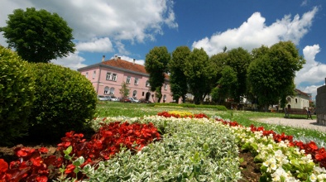
ODRŽAVANJE JAVNIH ZELENIH POVRŠINA
- uređenje javnih povšina, sadnja cvijeća, košnja, smještaj pasa lutalica
- realizirano 104.992,80 €

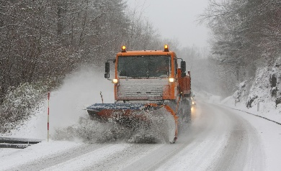
ČIŠĆENJE JAVNIH POVRŠINA
- redovno čišćenje grada, čišćenje za migrantima, sanacija divljih deponija, zimska služba čišćenja snijega
- realizirano 130.449,24 €
ODRŽAVANJE JAVNE RASVJETE
- održavanje i popravci javne rasvjete i potrošnja električne energije za javnu rasvjetu
- realizirano 96.584,15 €

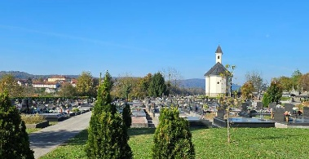
ODRŽAVANJE GROBLJA I MRTVAČNICA
- izrađen kameni zid, uređene staze i plato na groblju u Slunju
- realizirano 39.726,00 €

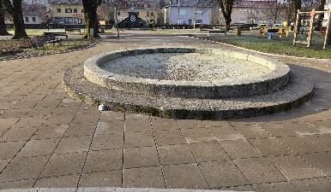
ODRŽAVANJE JAVNIH POVRŠINA BEZ PROMETA
- popločen dio gradskog parka, izrađen projekt za uređenje i obnovu javnih zelenih površina, postavljena skulptura „Rastočka vila“ na šetnicu
- realizirano 48.291,25 €

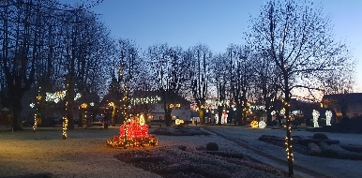
ODRŽAVANJE GRAĐEVINA, UREĐAJA I PREDMETA JAVNE NAMJENE
- nabava i postavljanje komunalne opreme i prigodnih dekoracija na javne površine, održavanje sanitarnog čvora na kupalištu i druge opreme
- realizirano 76.256,91 €
REALIZIRANA SREDSTVA ZA DEMOGRAFIJU,
ŠKOLSTVO, SOCIJALNU I ZDRAVSTVENU SKRB
01.01.-31.12.2025.
Stambeno zbrinjavanje mladih obitelji
- 14 korisnika
33.300,00 €
Potpore za novorođenčad
- za svako dijete 1.000,00 €
- potpore odobrene za 37 novorođene djece
37.000,00 €

Plaćanje programa predškolskog odgoja
za svako treće, četvrto i daljnje dijete iz obitelji
- 40 korisnika
27.707,51 €
Stipendije učenicima i studentima
- 26 korisnika
24.360,00 €
Besplatne radne bilježnice i drugi radni materijali za učenike Osnovne škole Slunj
20.197,12 €

Jednokratne novčane potpore
Potpore socijalno ugroženim obiteljima
Pomoći za liječenje
Pomoći za otklanjanje posljedica nesreća
Pomoći za troškove prijevoza učenika i studenata koji se obrazuju izvan mjesta
prebivališta
- 107 korisnika
15.465,00 €

Subvencija troškova stanovanja
- 20 korisnika
1.296,74 €

Prava hrvatskih branitelja
- 3 korisnika
1.129,81 €

Besplatan prijevoz za učenike
Osnovne škole Slunj i učenike srednjih škola
- 47 korisnika
6.989,03 €

Sufinanciranje troškova produženog boravka Osnovne škole Slunj
- 49 korisnika
28.371,78 €

Potpore Srednjoj školi Slunj
(aktivnost Robotika, solarni auto, maturalna večera)
1.800,00 €

Sufinanciranje troškova maturalnih putovanja i škole u prirodi
2 korisnika
556,00 €

Sportska dvorana Osnovne škole Slunj
- potpora Karlovačkoj županiji za proj.dokumentaciju
10.000,00 €

Potpore Osnovnoj školi Slunj
514,00 €

Potpore za rad
Glazbene škole u Slunju
4.000,00 €
Rad Poliklinike SUVAG Karlovac u Slunju
13.300,00 €

Edukativne, kulturne i sportske aktivnosti djece
- 67 korisnika
12.430,54 €

REALIZIRANA SREDSTVA ZA GOSPODARSTVO,
POLJOPRIVREDU I TURIZAM U 2025. GODINI

PODUZETNIŠTVO
-subvencije poduzetnicima za pokretanje odnosno za razvoj njihovih gospodarskih aktivnosti,

- 7 korisnika

9.077,74 €
POLJOPRIVREDA
PROVOĐENJE PROGRAMA ZAŠTITE DIVLJAČI - 4.645,00 €
SUBVENCIJE POLJOPRIVREDNICIMA – 6.734,93 €
-za usijavanje travnjaka
-za osjemenjivanje krava
-za preradu i trženje poljoprivrednih proizvoda
- 19 korisnika

KAPITALNE POMOĆI POLJOPRIVREDNICIMA – 17.463,12 €
-za nabavu potrebne opreme i mehanizacije
- 17 korisnika

TURIZAM
Potpore TURISTIČKOJ ZAJEDNICI GRADA SLUNJA za redovan rad i organizaciju manifestacija
66.036,93 €

RASHODI PRORAČUNSKIH KORISNIKA U 2025. GODINI
KORISNIK | Realizirani rashodi 1.1.-31.12.2025. | Sredstva koja osigurava korisnik | Sredstva koja osigurava Grad Slunj
Dječji vrtić Slunj | 1.237.936,63 € | 539.786,41 € | 698.150,22 €
Pučko otvorno učilište Slunj | 215.599,55 € | 71.084,76 € | 144.514,79 €
Knjižnica i čitaonica Slunj | 36.561,12 € | 7.005,67 € | 29.555,45 €
Vijeće srpske nacionalne manjine | 26.525,46 € | 23.893,18 € | 2.632,28 €
UKUPNO | 1.516.622,76 € | 641.770,02 € | 874.852,74 €

ISPLAĆENA SREDSTVA POMOĆI
OSTALIM KORISNICIMA PRORAČUNA – 01.01.-31.12.2025.
VIK Karlovac d.o.o. – kapitalne potpore za projekte vodoopskrbe i odvodnje | 111.345,46 €
Komunalno društvo Lipa d.o.o. – povećanje temeljnog kapitala | 93.800,00 €
Dobrovoljno vatrogasno društvo Slunj – sredstva za redovno poslovanje (125.340,74), nabavu polovnog vozila auto ljestvi (33.000,00), izradu projektne dokumentacije izgradnje Vatrogasnog centra (29.250,00) | 187.590,74 €
Zajednica športskih udruga Grada Slunja – potpore za redovan rad i potpore sportskim klubovima (98.881,70) i sufinanciranje nabave novog kombi vozila (16.500,00) | 115.381,70 €
Gradsko društvo Crvenog križa Slunj  (za redovan rad i za programe Pomoć u kući, Zaželi, Rekreativni kutak,) | 91.639,05 €
Turistička zajednica Grada Slunja  (za redovan rad i za manifestacije i programe) | 66.036,93 €
Centar za gospodarenje otpadom Kodos d.o.o. – subvencije i kap.pomoći za Centar Babina Gora | 93.600,19 €
Radio Slunj d.o.o. – subvencije za program | 50.000,00 €
HGSS Stanica Karlovac – potpore za redovan rad | 4.000,00 €
Karlovačka županija –projektna dokumentacija dogradnje sportske dvorane Osnovne škole Slunj | 10.000,00 €
Udruženje obrtnika Grada Slunja | 2.000,00 €
Udruge građana  KUD „Korana“ Slunj, KUD „Sv. Mihovil“ Nikšić, KUD „Lađevčani“ Lađevac, KUD „Graničar“ Cvitović, Župa Presvetog Trojstva Slunj, Udruga hrvatskih branitelja Domovinskog rata, Matica umirovljenika grada Slunja i općina Cetingrad i Rakovica, Udruga invalida rada grada Slunja, Udruga ratnih veterana 2.gardijske brigade „Gromovi“,Hrvatsko društvo logoraša srpskih koncentr.logora, Udruga „Podplješivički graničari“, ŠRD „Slunjčica“, Atletski klub „Plitvice“, Moto klub „Poskok“, Nogometni klub „Slunj“, Rukometni klub „Drenak“, Dramska skupina „Babe“ | 39.449,73 €
OSTALI VEĆI RASHODI ZA 2025. GODINU

Rashod | Realizirano 2025. godina
Povrat dijela primljenog državnog zajma iz 2020. godine | 57.000,00 €
Održavanje objekata u vlasništvu Grada (poslovni prostori, stanovi, mjesni domovi) | 29.826,51 €
Gospodarenje otpadom – naknada za korištenje odlagališta otpada Ćuić Brdo i naknada za smanjenje količine miješanog komunalnog otpada | 20.367,21 €
Osiguranje besplatnog interneta na javnim gradskim površinama | 8.390,57 €
Sufinanciranje sterilizacije pasa i mačaka | 3.600,00 €
Sufinanciranje prijevoza vode građanima gdje nema vodovodne mreže | 2.230,80 €
Plan održive prometne mobilnosti | 32.500,00 €
Krovni interpretacijski plan | 12.795,00 €
Manifestacije (Dani grada, Dan sjećanja na progonstvo, Ostala kulturna događanja i manifestacije) | 69.083,79 €
Edukativne, kulturne i sportske aktivnosti djece | 12.430,54 €
Potencijali zajednice | 26.733,32 €
Lokalni izbori 2025. godine (Gradsko vijeće i gradonačelnik) | 26.672,73 €
Izbori za Vijeća mjesnih odbora | 12.267,42 €

KONTAKT I INFORMACIJE:
Odluka o prihvaćanju izvještaja o izvršenju Proračuna Grada Slunja za razdoblje 01.01.-31.12.2025. godine objavljena je u Službenom glasniku Grada Slunja br. 5/2026, te na internetskim stranicama Grada Slunja www.slunj.hr.
GRAD SLUNJ
Trg dr. Franje Tuđmana 12,
47240 Slunj
Tel. 047 777 102
e-mail: grad-slunj@ka.t-com.hr
web stranica: www.slunj.hr

